EXPLICACIÓN SIGNIFICATIVA A LA FORMACIÓN DELA IMAGEN EN UN DOBLE ESPEJO PARABÓLICO.

Asombra ver como al mirar por la apertura del sistema de espejos parece que el escarabajo quiere salir fuera.

En principio podemos pensar que fuera una ilusión óptica porque al intentar tocar vemos que es imposible. Es solo un reflejo.

Pero esto no es ningún tipo de magia ni nos pasa nada en la vista. Esto se explica de la forma siguiente.

Como hemos observado, se trata de dos espejos con forma parabólica confrontados entre sí, de manera que el de abajo es cóncavo y el de arriba convexo. Como sabemos en una parábola los rayos que entran paralelos salen pasando todos por un mismo punto llamado foco.

Al situar una figura en el foco del espejo inferior, los rayos que salen de la figura emergen en el espejo superior y salen paralelos pasando por el foco y por tanto al ser reflectantes la figura se reflejara en el foco pareciendo así que esta arriba.

A continuación se muestra esto en una figura.

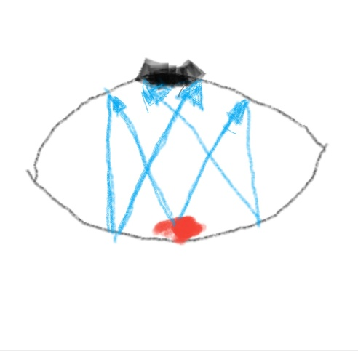

EXPLICACIÓN ALUMNO CON PRECONCEPCIÓN

El gráfico del alumno no va mal encaminado, pero el error esta en que confunde el ojo humano con el foco. Por tanto hay que hacerle ver que el ojo no forma parte del sistema, es un simple observador.

Esther Cano Carranza